Санкт-Петербургский политехнический университет
Институт компьютерных наук и технологий
Высшая школа программной инженерии

К У Р С О В А Я Р А Б О Т А

Разработка учебной системы программирования
Компилятор с Ассемблера

Дисциплина: «Системы программирования»

Вариант № 10

Исполнители:

Студенты группы 3540904/10101 Томилин И. С.

Руководитель Расторгуев В. Я.

Санкт-Петербург
2022

Задание на курсовую работу

Задание на КР дано в следующей общей формулировке:

«Необходимо выполнить доработку элементов макета учебной системы программирования до уровня, позволяющего обрабатывать «новые» для макета конструкции языка высокого уровня, примененные в соответствующем варианте».

Общая формулировка персонализирована в варианте № 10, приведенном на рис. 1.

Условный персональный вариант № 10

EX10: PROC OPTIONS (MAIN);
DCL A DEC FIXED INIT ( 5 );
DCL B BIT ( 16 );
B = A;
END EX10;
Рис. 1

Схема функционирования макета учебной системы программирования, являющегося, согласно заданию на КР, одним из элементов исходных данных, приведена на рис. 2.

Исходный текст
на
ЯВУ
Эквивалент исходного текста на Ассемблере
Объектный эквивалент
исходного текста
Загрузочный эквивалент исходного текста
Кросс-компилятор с ЯВУ
Кросс-компилятор с Ассемблера
Загрузчик
Эмулятор
Отладчик
Рис. 2
Дополнительные требования к КР, вытекающие из рис.2, предполагают то, что данная система программирования работает на технологической ЭВМ (IBM PC) и является по существу кросс-системой для объектной ЭВМ (IBM 370). В этой системе:

- в качестве языка высокого уровня (ЯВУ) выбран язык, образованный из подмножества языковых конструкций ПЛ1, а исходная программа готовится в виде текстового файла технологической ЭВМ с расширением *.pli,
- язык АССЕМБЛЕРА сформирован из языковых конструкций АССЕМБЛЕРА IBM 370, а ассемблеровский эквивалент исходной программы формируется в виде текстового файла технологической ЭВМ с расширением *.ass,
- объектный эквивалент исходной программы готовится в формате объектных файлов операционной системы ОС IBM 370 и хранится в виде двоичного файла технологической ЭВМ с расширением *.tex;
- загрузочный эквивалент исходной программы представляет собой машинный код IBM 370, запоминаемый в области ОЗУ технологической ЭВМ, являющейся зоной загрузки для эмулятора объектной ЭВМ.

На рис. 2 жирным контуром выделен компилятор с ассемблера, являющийся тем элементом макета, результаты модификации которого под персональный вариант № 10 (см. рис 1) приведены в данном отчете.

Согласно проектным решениям, реализованным при разработке компилятора с ЯВУ, после компиляции условного персонального задания (см. рис. 1) должен быть получен следующий его эквивалент на Ассемблере (см. рис. 3)

№ | Отн. длина | Отн.  Адрес (DEC) | Отн.  Адрес (HEX) | Метка | Коп | Операнды
1 | 0 | 0 | 0x00 | EX10 | START | 0
2 | 2 | 0 | 0x00 |  | BALR | @RBASE, 0
3 | 0 | 2 | 0x02 |  | USING | *, @RBASE
4 | 6 | 2 | 0x02 |  | MVC | @BUF+2(6), A
5 | 4 | 8 | 0x08 |  | CVB | @RRAB, @BUF
6 | 2 | 12 | 0x0C | @LBL | LR | @RRAB1, @RRAB
7 | 4 | 14 | 0x0E |  | N | @RRAB1, @PTR
8 | 4 | 18 | 0x12 |  | C | @RRAB1, @NULL
9 | 4 | 22 | 0x16 |  | BC | 6, @CONT
10 | 4 | 26 | 0x1A |  | SLL | @RRAB, 1
11 | 4 | 30 | 0x1E |  | BC | 15, @LBL
12 | 4 | 34 | 0x22 | @CONT | SRL | @RRAB, 16
13 | 4 | 38 | 0x26 |  | STH | @RRAB, B
14 | 2 | 42 | 0x2A |  | BCR | 15, @RVIX
15 | 6 | 44 | 0x2C | A | DC | PL6’5’
16 | 2 | 50 | 0x32 | B | DS | BL16
17 | 52 mod 4 = 0 | 52 | 0x34 |  | DS | 0F
18 | 8 | 52 | 0x34 | @BUF | DC | PL8’0’
19 | 4 | 60 | 0x3C | @PTR | DC | BL32’1’
20 | 4 | 64 | 0x40 | @NULL | DC | F’0’
21 |  | 68 | 0x44 | @RRAB | EQU | 3
22 |  |  |  | @RRAB1 | EQU | 4
23 |  |  |  | @RBASE | EQU | 15
24 |  |  |  | @RVIX | EQU | 14
25 |  |  |  |  | END
Согласно рис. 2, этот текст на Ассемблере должен быть входом для компилятора с Ассемблера, являющегося предметом разработки, результат которой приведен в настоящем отчете.
Рис. 3

2. Постановка задачи модификации макета в части компилятора с ЯВУ
Схема функционирования модифицированного макетного компилятора с Ассемблера должна соответствовать рис. 4.
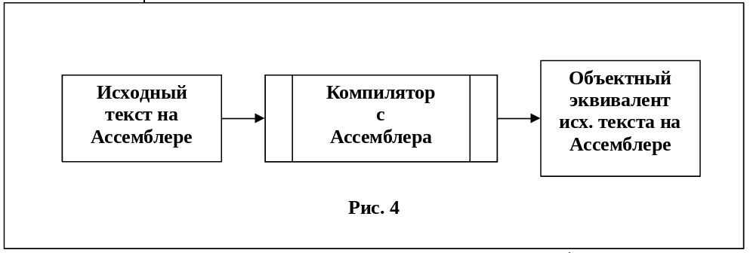
Функционал модифицированного макетного компилятора должен обеспечить компиляцию исходного текста на Ассемблере (см. рис. 3) в его объектный эквивалент (см. рис. 5):

******************** Начало пакета объектных карт ***********************
Тип
карты
Имя

Тип
им.
Отн.
адрес
Длина
‘ESD’
EX10
0
0х00
0х44
Тип
карты
‘TXT’
адр
дл
0х00
2
Фрагмент двоичного кода
05 F0
Тип
карты
‘TXT’
адр
дл
0х02
6
Фрагмент двоичного кода
D2 05 F0 34 F0 2A
Тип
карты
‘TXT’
адр
дл
0х08
4
Фрагмент двоичного кода
4F 30 F0 32
Тип
карты
‘TXT’
адр
дл
0х0C
2
Фрагмент двоичного кода
18 43
Тип
карты
‘TXT’
адр
дл
0х0E
4
Фрагмент двоичного кода
54 40 F0 3A
Тип
карты
‘TXT’
адр
дл
0х12
4
Фрагмент двоичного кода
59 40 F0 3E
Тип
карты
‘TXT’
адр
дл
0х16
4
Фрагмент двоичного кода
47 60 F0 20
Тип
карты
‘TXT’
адр
дл
0х1A
4
Фрагмент двоичного кода
89 30 00 01
Тип
карты
‘TXT’
адр
дл
0х1E
4
Фрагмент двоичного кода
47 F0 F0 0A
Тип
карты
‘TXT’
адр
дл
0х22
4
Фрагмент двоичного кода
88 30 00 10
Тип
карты
‘TXT’
адр
дл
0х26
4
Фрагмент двоичного кода
40 30 F0 30
Тип
карты
‘TXT’
адр
дл
0х2A
2
Фрагмент двоичного кода
07 FE
Тип
карты
‘TXT’
адр
дл
0х2C
6
Фрагмент двоичного кода
00 00 00 00 00 5C
Тип
карты
‘TXT’
адр
дл
0х32
2
Фрагмент двоичного кода
00 00
Тип
карты
‘TXT’
адр
дл
0х34
8
Фрагмент двоичного кода
00 00 00 00 00 00 00 0C
Тип
карты
‘TXT’
адр
дл
0х3C
4
Фрагмент двоичного кода
80 00 00 00
Тип
карты
‘TXT’
адр
дл
0х40
4
Фрагмент двоичного кода
XX XX XX XX
Тип
карты
‘END’
Рис. 5
********************* Конец пакета объектных карт ***********************

3. Модификация состава и структуры БД макета компилятора с Ассемблера

Сопоставление ассемблеровских эквивалентов демо-примера и условного персонального задания показало, что для поддержки последнего необходимо модифицировать макетный компилятор с Ассемблера, вводя возможность использования в ассемблеровских текстах новых машинных команд: MVC, CVB, LR, N, C, BC, SLL, SRL, STH

Мнемоника | КОП | Длина в байтах | Тип
BALR | 0х05 | 2 | RR
L | 0х58 | 4 | RX
A | 0х5A | 4 | RX
S | 0х5B | 4 | RX
ST | 0х50 | 4 | RX
BCR | 0х07 | 2 | RR

Рис. 6. TMOP – таблица машинных операций (команд) для демо-примера

Мнемоника | КОП | Длина в байтах | Тип
BALR | 0х05 | 2 | RR
L | 0х58 | 4 | RX
A | 0х5A | 4 | RX
S | 0х5B | 4 | RX
ST | 0х50 | 4 | RX
MVC | 0xD2 | 6 | SS
CVB | 0x4F | 4 | RX
LR | 0x18 | 2 | RR
N | 0x54 | 4 | RX
C | 0x59 | 4 | RX
BC | 0x47 | 4 | RX
SLL | 0x89 | 4 | RS
SRL | 0x88 | 4 | RS
STH | 0x40 | 4 | RX
BCR | 0х07 | 2 | RR

Рис. 7. TMOP – таблица машинных операций (команд) для условного персонального задания

4. Модификация алгоритма макета компилятора с Ассемблера

Реализация алгоритма функционирования макетного компилятора с Ассемблера структурирована так, что обработка всех операторов языка Ассемблера, порождающих машинные команды одного и того же типа, выполняется одним и тем же функциональным блоком компилятора.
«Новые» для макетного компилятора операторы:
преобразования в двоичную форму – CVB, логического И – N, алгебраического сравнения – C, условного перехода – BC и выгрузки полуслова из регистра – STH относятся к RX-типу, который уже реализован соответствующим функциональным RX-блоком этого же макетного компилятора. В макете реализована работа с целыми словами, поэтому необходимо добавить поддержку двоичной формы. Также необходимо модифицровать работу оператора определения константы – DC, резервирования места – DS, чтобы в нём также поддерживалась работа с двоичными переменными. Добавить поддержку RS для логичечких сдвигов – SLL, SRL. Добавить поддержку SS типа для команды пересылки символов – MVC.
Были внесены изменения в таблицу машинных операций:

struct TMOP /*структ.стр.табл.маш.опер*/
{
….
{{'M','V','C',' ',' '} , '\xD2' , 6 , FSS} , /* SS */
{{'C','V','B',' ',' '} , '\x4F' , 4 , FRX} , /* */
{{'L','R',' ',' ',' '} , '\x18' , 2 , FRR} , /* */
{{'N',' ',' ',' ',' '} , '\x54' , 4 , FRX} , /* */
{{'C',' ',' ',' ',' '} , '\x59' , 4 , FRX} , /* */
{{'B','C',' ',' ',' '} , '\x47' , 4 , FRX} , /* */
{{'S','L','L',' ',' '} , '\x89' , 4 , FRS} , /* RS */
{{'S','R','L',' ',' '} , '\x88' , 4 , FRS} , /* RS */
{{'S','T','H',' ',' '} , '\x40' , 4 , FRX} , /* */
};

Модификация в функции FDC, FDS для поддержания работы с новыми типами.

int FDC() /*подпр.обр.пс.опер.DC */
{
….
}
else if ( TEK_ISX_KARTA.STRUCT_BUFCARD.OPERAND[0]=='P' ||
TEK_ISX_KARTA.STRUCT_BUFCARD.OPERAND[0]=='B' )
{
T_SYM[ITSYM].DLSYM = atoi( strtok(
(char*) TEK_ISX_KARTA.STRUCT_BUFCARD.OPERAND + 2,
"'"
) );
PRNMET = 'N';
if ( TEK_ISX_KARTA.STRUCT_BUFCARD.OPERAND[0] == 'B' )
CHADR += T_SYM[ITSYM].DLSYM / BYTE_SIZE;
else
CHADR += T_SYM[ITSYM].DLSYM;
}
….
}

int FDS() /*подпр.обр.пс.опер.DS */
{
...
else if ( TEK_ISX_KARTA.STRUCT_BUFCARD.OPERAND[0] == 'B' )
{
T_SYM[ITSYM].DLSYM = atoi( strtok(
(char*) TEK_ISX_KARTA.STRUCT_BUFCARD.OPERAND + 2,
""
) );
PRNMET = 'N';
CHADR += T_SYM[ITSYM].DLSYM / BYTE_SIZE;
}
...
}

Модификация в функции STXT для определения разных типов и формирования для них карт.

void STXT( int ARG, int is_var ) /*подпр.формир.TXT-карты */
{
...
memset ( TXT.STR_TXT.OPER , 64 , 8 );
if ( is_var == 0 ) { // Если не переменная, тогда.
if ( ARG == 2 )
{
memcpy ( TXT.STR_TXT.OPER, RR.BUF_OP_RR , 2 );
TXT.STR_TXT.DLNOP [1] = 2;
}
else if ( ARG == 4 )
{
memcpy ( TXT.STR_TXT.OPER, RX.BUF_OP_RX , 4 );
TXT.STR_TXT.DLNOP [1] = 4;
}
else if ( ARG == 6 )
{
memcpy ( TXT.STR_TXT.OPER, SS.BUF_OP_SS , 6 );
TXT.STR_TXT.DLNOP [1] = 6;
}
} else if ( is_var == 2 ) {
memcpy ( TXT.STR_TXT.OPER, RS.BUF_OP_RS , 4 );
TXT.STR_TXT.DLNOP [1] = 4;
} else { // Если переменная.
memcpy ( TXT.STR_TXT.OPER , BUF_VAR_VALUE , sizeof(BUF_VAR_VALUE) );
TXT.STR_TXT.DLNOP [1] = ARG;
}
...
}

Модификация в функции SDC, SDS для разбора переменных с поддержкой динамического буфера.
int SDC() /*подпр.обр.пс.опер.DC */
{
...
else if ( memcmp( TEK_ISX_KARTA.STRUCT_BUFCARD.OPERAND, "PL", 2 ) == 0 ||
memcmp( TEK_ISX_KARTA.STRUCT_BUFCARD.OPERAND, "BL", 2 ) == 0 )
{
char *operand = (char*)TEK_ISX_KARTA.STRUCT_BUFCARD.OPERAND;
RAB = strtok( operand + 4, "'" ); // Значение
char *txt_oper;
txt_oper = calloc( lenght, sizeof(char) );
if ( memcmp( TEK_ISX_KARTA.STRUCT_BUFCARD.OPERAND, "BL", 2 ) == 0 ) {
lenght = atoi( strtok( operand + 2, "'" ) ) / BYTE_SIZE; // Длина
// Смещение бита в начало.
txt_oper[0] = atoi( RAB ) << 7;
} else {
lenght = atoi( strtok( operand + 2, "'" ) );
// Для константы типа PL. Смещаем значение на 4 и прибавляем C
txt_oper[lenght - 1] = 0xC + ( atoi( RAB ) << 4 );
}
memcpy( BUF_VAR_VALUE, txt_oper, lenght );
free( txt_oper );
}
...
STXT ( lenght, 1 ); /*формирование TXT-карты */
...
}

int SDS() /*подпр.обр.пс.опер.DS */
{
...
else if ( memcmp( TEK_ISX_KARTA.STRUCT_BUFCARD.OPERAND, "BL", 2 ) == 0 ) {
char *operand = (char*)TEK_ISX_KARTA.STRUCT_BUFCARD.OPERAND;
lenght = atoi( strtok( operand, "BL" ) ) / BYTE_SIZE; // Длина/
char *txt_oper;
txt_oper = calloc( lenght, sizeof(char) );
memcpy( BUF_VAR_VALUE, txt_oper, lenght );
free( txt_oper );
STXT ( lenght, 1 ); /*формирование TXT-карты */
}
else if ( memcmp( TEK_ISX_KARTA.STRUCT_BUFCARD.OPERAND, "0F", 2 ) == 0 ) {
}
...
}

Созданы две новые функции на основе кода макета SSS, SRS для работы с новыми типами команд.
/*..........................................................................*/
int SSS() /*подпр.обр.опер.SS-форм. */
{
char *METKA; /*набор */
char *METKA1; /*рабочих */
char *METKA2; /*переменных */
int SMESH;
char *ARGLEN;
char *PTR; /* */
int DELTA; /* */
int ZNSYM; /* */
int NBASRG; /* */
int J; /* */
int I; /* */
int B1D1; /* */
int B2D2; /* */
SS.OP_SS.OP = T_MOP[I3].CODOP; /*формирование кода операц*/
METKA1 = strtok /*в перем. c указат.METKA1*/
( /*выбираем первую лексему */
(char*) TEK_ISX_KARTA.STRUCT_BUFCARD.OPERAND, /*операнда текущей карты */
"," /*исх.текста АССЕМБЛЕРА */
);
METKA2 = strtok /*в перем. c указат.METKA2*/
( /*выбираем вторую лексему */
NULL, /*операнда текущей карты */
" " /*исх.текста АССЕМБЛЕРА */
);
METKA1 = strtok /*в перем. c указат.METKA1*/
( /*выбираем знач. метеки */
(char*) METKA1, /*из певрого опреанда */
"+" /*исх.текста АССЕМБЛЕРА */
);
SMESH = atoi(strtok /*в перем. c указат. SMESH*/
( /*выбираем знач. смещения */
NULL, /*из певрого опреанда */
"(" /*исх.текста АССЕМБЛЕРА */
));
ARGLEN = strtok /*в перем. c указат. ARGLEN*/
( /*выбираем знач. размера */
NULL, /*из певрого опреанда */
")" /*исх.текста АССЕМБЛЕРА */
);
SS.OP_SS.L = atoi(ARGLEN)-1; /*переносим знач. длины - 1*/
if ( isalpha ( (int) *METKA1 ) || *METKA1 == '@')/*если лексема начинается */
{ /*с буквы или @, то: */
for ( J=0; J<=ITSYM; J++ ) /* все метки исх.текста в */
{ /* табл. T_SYM сравниваем */
/* со знач.перем. *МЕТКА */
METKA = strtok (
(char*) T_SYM[J].IMSYM , " "
);
if( !strcmp ( METKA , METKA1 ) ) /* и при совпадении: */
{ /* установить нач.знач.: */
NBASRG = 0; /* номера базов.регистра*/
DELTA = 0xfff - 1; /* и его значен.,а также*/
ZNSYM = T_SYM[J].ZNSYM + SMESH; /* смещен.втор.операнда */
for ( I=0; I<15; I++ ) /*далее в цикле из всех */
{ /*рег-ров выберем базовым */
if ( /*тот, который имеет: */
T_BASR[I].PRDOST == 'Y' /* призн.активности, */
&& /* и */
ZNSYM - T_BASR[I].SMESH >= 0 /* значенение, меньшее по */
&& /* величине,но наиболее */
ZNSYM - T_BASR[I].SMESH < DELTA /* близкое к смещению пер-*/
) /* вого операнда */
{
NBASRG = I + 1;
DELTA = ZNSYM - T_BASR[I].SMESH;
}
}
if ( NBASRG == 0 || DELTA > 0xfff ) /*если баз.рег.не выбр.,то*/
return(5); /* заверш.подпр.по ошибке */
else /*иначе */
{ /* сформировыать машинное */
B1D1 = NBASRG << 12; /* представление первого */
B1D1 = B1D1 + DELTA; /* операнда в виде B1D1 */
PTR = (char *)&B1D1; /* и в соглашениях ЕС ЭВМ */
swab ( PTR , PTR , 2 ); /* с записью в тело ком-ды*/
SS.OP_SS.B1D1 = B1D1;
}
goto SSS1; /*перех.на форм.второго */
} /* опреранда в машинной ком*/
}
return(2);
}
else
{
return(4);
}
SSS1:
if ( isalpha ( (int) *METKA2 ) || *METKA2 == '@')/*если лексема начинается */
{ /*с буквы или @, то: */
for ( J=0; J<=ITSYM; J++ ) /* все метки исх.текста в */
{ /* табл. T_SYM сравниваем */
/* со знач.перем. *МЕТКА */
METKA = strtok (
(char*) T_SYM[J].IMSYM , " "
);
if( !strcmp ( METKA , METKA2 ) ) /* и при совпадении: */
{ /* установить нач.знач.: */
NBASRG = 0; /* номера базов.регистра*/
DELTA = 0xfff - 1; /* и его значен.,а также*/
ZNSYM = T_SYM[J].ZNSYM; /* смещен.втор.операнда */
for ( I=0; I<15; I++ ) /*далее в цикле из всех */
{ /*рег-ров выберем базовым */
if ( /*тот, который имеет: */
T_BASR[I].PRDOST == 'Y' /* призн.активности, */
&& /* и */
ZNSYM - T_BASR[I].SMESH >= 0 /* значенение, меньшее по */
&& /* величине,но наиболее */
ZNSYM - T_BASR[I].SMESH < DELTA /* близкое к смещению вто-*/
) /* рого операнда */
{
NBASRG = I + 1;
DELTA = ZNSYM - T_BASR[I].SMESH;
}
}
if ( NBASRG == 0 || DELTA > 0xfff ) /*если баз.рег.не выбр.,то*/
return(5); /* заверш.подпр.по ошибке */
else /*иначе */
{ /* сформировыать машинное */
B2D2 = NBASRG << 12; /* представление второго */
B2D2 = B2D2 + DELTA; /* операнда в виде B2D2 */
PTR = (char *)&B2D2; /* и в соглашениях ЕС ЭВМ */
swab ( PTR , PTR , 2 ); /* с записью в тело ком-ды*/
SS.OP_SS.B2D2 = B2D2;
}
goto SSS2;
}
}
return(2);
}
else
{
return(4);
}
SSS2:
STXT( 6, 0 ); /*формирование TXT-карты */
return(0); /*выйти из подпрограммы */
}
/*..........................................................................*/
int SRS() /*подпр.обр.опер.RS-форм. */
{
char *METKA; /*набор */
char *METKA1; /*рабочих */
char *METKA2; /*переменных */
unsigned char R1S2; /* */
int J; /* */
char *PTR; /* */
int B2D2; /* */
RS.OP_RS.OP = T_MOP[I3].CODOP; /*формирование кода операц*/
METKA1 = strtok /*в перем. c указат.METKA1*/
( /*выбираем первую лексему */
(char*) TEK_ISX_KARTA.STRUCT_BUFCARD.OPERAND, /*операнда текущей карты */
"," /*исх.текста АССЕМБЛЕРА */
);
METKA2 = strtok /*в перем. c указат.METKA2*/
( /*выбираем вторую лексему */
NULL, /*операнда текущей карты */
" " /*исх.текста АССЕМБЛЕРА */
);
if ( isalpha ( (int) *METKA1 ) || *METKA1 == '@' ) /*если лексема начинается */
{ /*с буквы, то: */
for ( J=0; J<=ITSYM; J++ ) /* все метки исх.текста в */
{ /* табл. T_SYM сравниваем */
/* со знач.перем. *METKA1 */
METKA = strtok (
(char*) T_SYM[J].IMSYM , " "
);
if( !strcmp ( METKA , METKA1 ) ) /* и при совпадении: */
{ /* берем значение этой */
R1S2 = T_SYM[J].ZNSYM << 4; /* метки в качестве перв.*/
goto SRS1;
} /* опреранда машинной ком*/
}
return(2); /*сообщ."необ'явл.идентиф"*/
}
else /*иначе, берем в качестве */
{ /*перв.операнда машинн.ком*/
R1S2 = atoi ( METKA1 ) << 4; /*значен.выбр. лексемы */
}
SRS1:
// Формируем буфер карты.
B2D2 = atoi ( METKA2 );
PTR = (char *)&B2D2;
RS.OP_RS.R1S2 = R1S2;
RS.BUF_OP_RS[3] = *PTR;
STXT( 4, 2 );
return(0); /*выйти из подпрограммы */
}
/*..........................................................................*/

Добавлены новые указатели на функции разбора команд Ассемблера.
/*
****** Н А Ч А Л О В Т О Р О Г О П Р О С М О Т Р А *****
*/
CONT3:
... /*установить указатели */
/*на подпрограммы обраб-ки*/
/*команд АССЕМБЛЕРА при */
/*втором просмотре */
T_MOP[6].BXPROG = SSS;
T_MOP[7].BXPROG = SRX;
T_MOP[8].BXPROG = SRR;
T_MOP[9].BXPROG = SRX;
T_MOP[10].BXPROG = SRX;
T_MOP[11].BXPROG = SRX;
T_MOP[12].BXPROG = SRS;
T_MOP[13].BXPROG = SRS;
T_MOP[14].BXPROG = SRX;

5. Результаты экспериментальной проверки модифицированного компилятора с Ассемблера

Работоспособность модифицированного под персональный вариант задания макета компилятора с Ассемблера была подтверждена испытательным прогоном его в среде ОС Linux. В результате на выходе был получен объектный эквивалент компилируемого текста на Ассемблере (см. рис. 3), который совпал с объектным текстом, приведенным на рис. 5. Данный эквивалент представлен на рис. 8.
Каждая объектная карта занимает 80 байт или 5 строк на скриншоте.

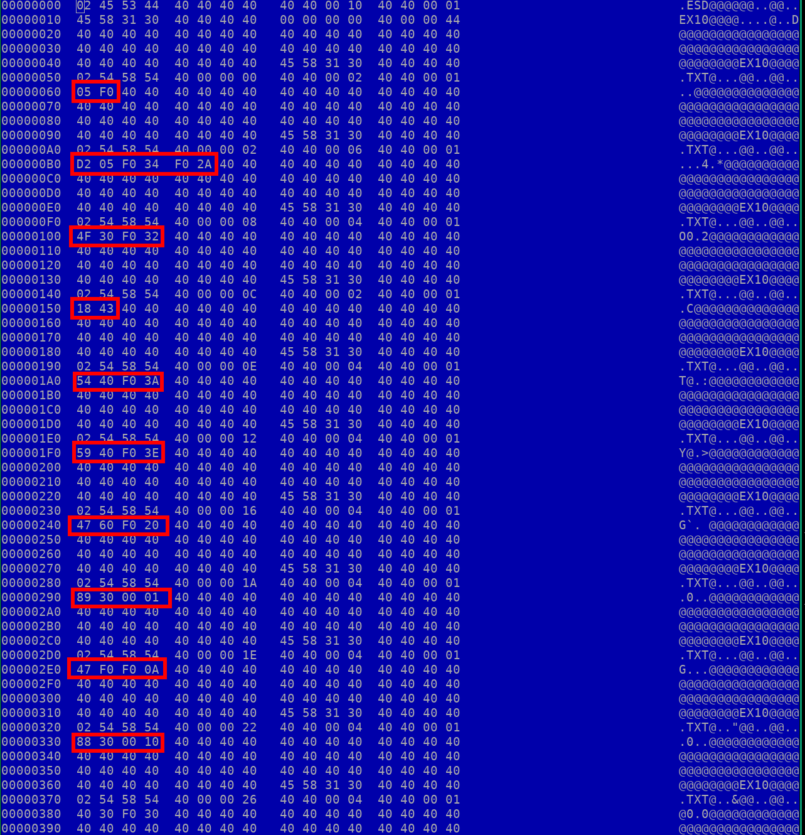
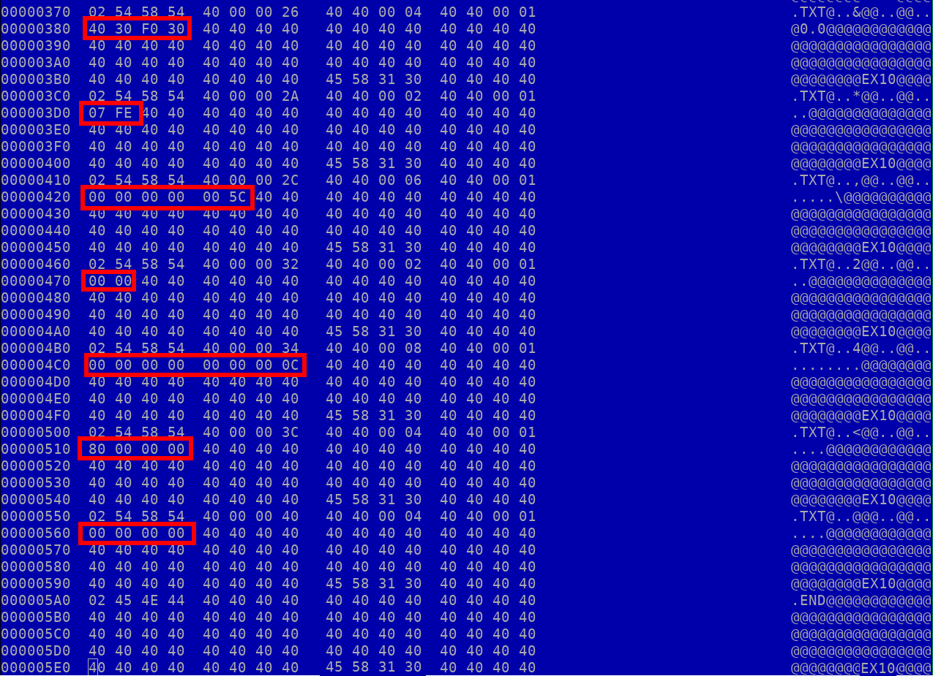

Рис. 8

6. Выводы по результатам работы

Порученное задание выполнено успешно. Успешность выполнения порученного задания подтверждена полным совпадением выходного объектного текста, представленного на риc. 8, полученного при экспериментальной проверке компилятора с Ассемблера, с эталоном на рис. 5.

